

COURTIER ASSERMENTE – Olivier EVRARD
Tél : 02 99 202 202 – Fax : 02 99 202 200
BP 50 – 35404 ST-MALO Cédex – France

SAINT MALO, le 19/04/2012 $ 1,3122

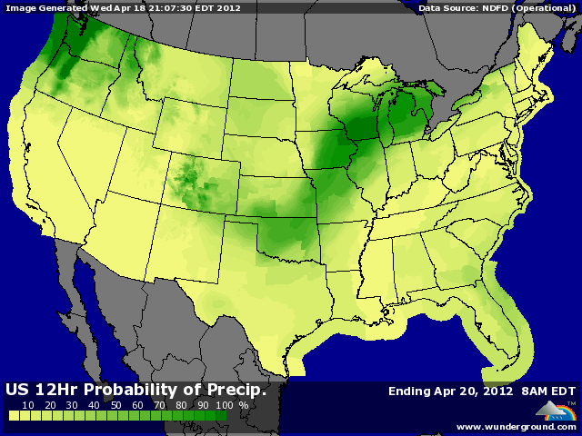

BLE : - influence baissière d’un excellent crop progress à la fois en BH et en BP,
- le rating en BH progresse encore à 64% de G/EXC. et les semis de BP atteignent un nouveau record (37% contre 27% en 1992),
- la météo US reste toujours très bonne malgré qq baisses de températures pour le we prochain,
- dollar, bourse et pétrole apportent un peu plus de pression sur les marchés,
+/- le blé US est déjà très compétitif sur le marché mondial, ainsi que contre le maïs,
+/- la Jordanie a acheté 50KT à Améropa pour aout,
+/- ventes export US autour des 550KT (542.500 mt il y a 8 jours),

MAÏS : - poursuite de la baisse en AR sous la pression des fonds et des spreaders,
- le spread AR/NR est passé d’1,07$ à 65cts en qq séances,
- pression venant des éléments économiques, comme en blé,
- météo proche de l’idyllique avec encore qq pluies d’ici la fin de semaine, avant le retour du beau temps la semaine prochaine. Cette météo est excellente, à la fois pour le planting, mais aussi pour le bon démarrage des cultures, gage de bons rendements,
- les semis atteignent un nouveau recors pour la période, à 17% contre 14% en 2004,
+/- production d’éthanol en légère baisse sur la semaine (-1,3%) pour une consommation de maïs égale aux besoins,
+/- ventes export attendues à 825KT (975.800 mt),

SOJA : - avec 6.000 contrats, les fonds poursuivent leurs désengagements dans un marché encore suracheté et avec des positions ouvertes (OI) qui ont bondi depuis qq semaines,
+/- malgré des achats récents (encore 120KT hier), les opérateurs pensent que les Chinois pourraient être moins présents à CT, peut être à cause d’un ralentissement de la croissance. A voir ?
+/- avec des rendements décevants en Amérique du sud, de nouveaux chiffres de productions, en baisse, devraient bientôt supporter le marché,
+/- ventes US autour des 975KT (636.400 mt),

A SUIVRE : s’il n’y avait pas le soja, on pourrait penser que les fonds tentent de retourner le marché. Il faut encore attendre qq séances pour en être sur et voir si le soja suit.

